范例：

“我要买卖二手房”

白城市人民政府推进职能转变和“放管服”
改革协调小组办公室
（2020年7月制）

“买卖二手房”服务规程指南

填表人：刘富琦 填表时间：2020年7月2日
事项名称 | 核税缴税
办理部门 | 附件2:白城市各办税服务厅对外公开信息
办理主体 | 法定机关
办理地点 | 附件2:白城市各办税服务厅对外公开信息
联系电话 | 附件2:白城市各办税服务厅对外公开信息
监督电话 | 附件2:白城市各办税服务厅对外公开信息
事项类型 | 涉税事项
项目类型 | 即时办结件
服务对象分类 | 自然人企业或个体工商户
法定期限 | 即时办结
承诺时限 | 即时办结
时限依据 | 《中华人民共和国税收征收管理法》第二十五条第一款
收费方式 | 不收费
收费标准 | 不收费
收费依据 | 不收费
审批程序 | 申请—受理—审核—核准—发件
前提条件
法律法规 | 《中华人民共和国税收征收管理法》第二十五条第一款
申报材料 | - 二手房网签备案合同  - 自然人：买卖双方以家庭（包括未成年子女）为单位身份证件（身份证、户口、结婚证或离婚证）  企业：营业执照  - 不动产权登记证书或产权证房本  - 家庭住房实有套数诚信保证书
权力运行流程图 | 附件1：权力运行流程图

附件1：
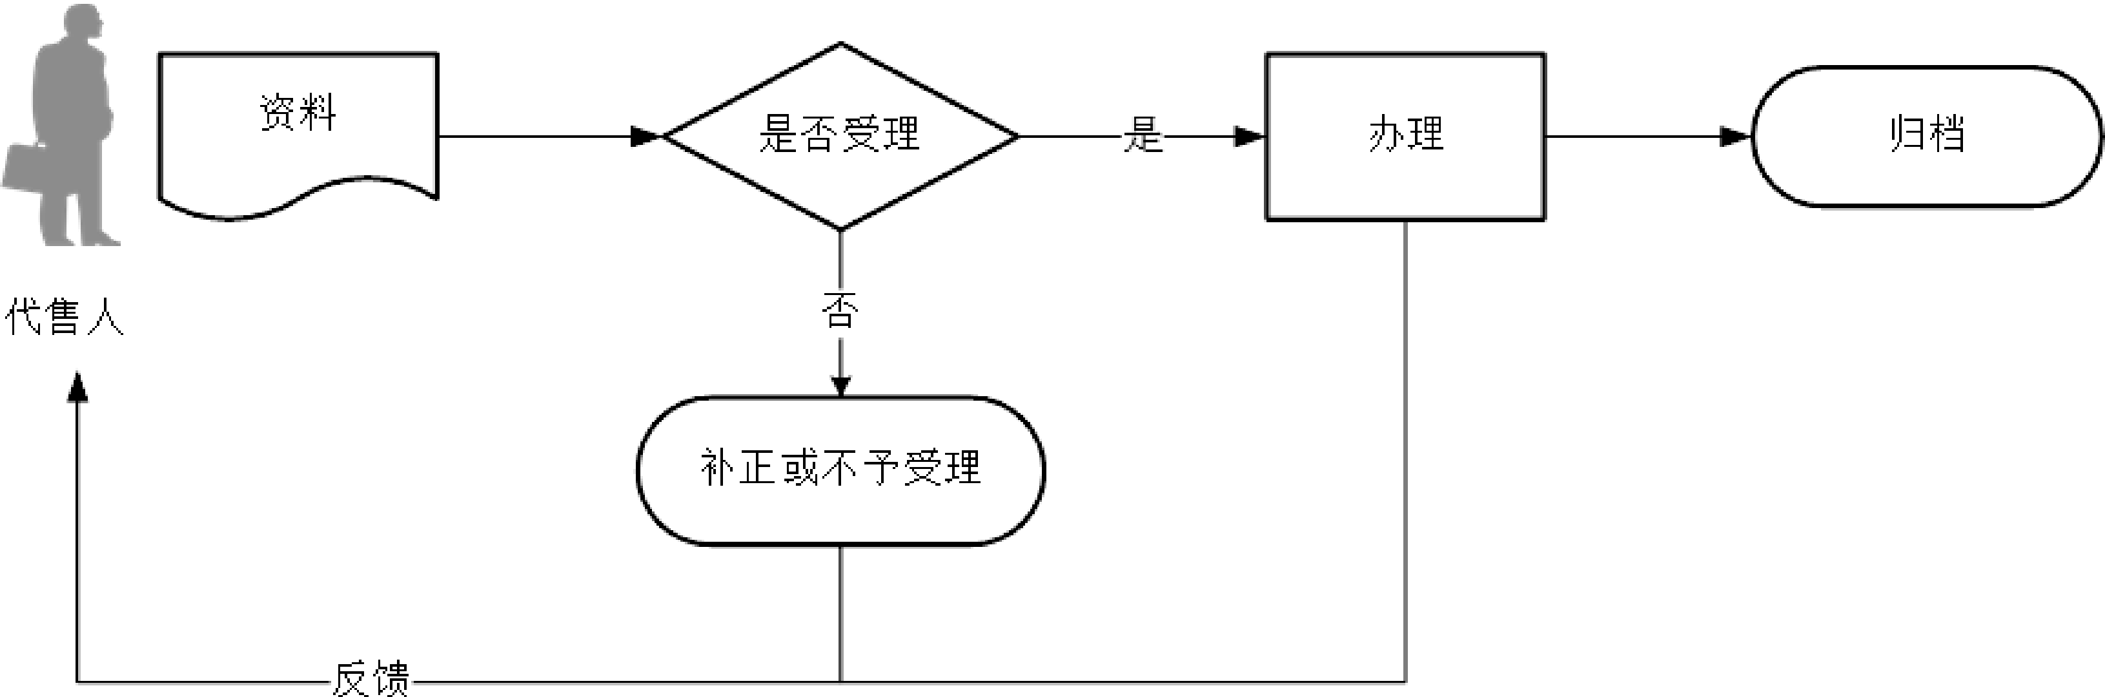
附件2：附件2：

白城市各办税服务厅对外公开信息
序号 | 税务机关名称 | 办理部门 | 地址 | 联系电话 | 监督电话
1 | 国家税务总局白城市税务局第二税务分局 | 国家税务总局白城市税务局第二税务分局纳税服务股 | 洮北区公园东路政务大厅2楼 | 0436-3293505 | 0436-5020275
2 | 国家税务总局白城市洮北区税务局 | 国家税务总局白城市洮北区税务局纳税服务股 | 吉林省白城市洮北区中兴东大路18号 | 0436-5020610 | 0436-5020519
3 | 国家税务总局白城市税务局第一税务分局 | 国家税务总局白城市税务局第一税务分局纳税服务股 | 白城市胜利西路139号 | 0436-5021234 | 0436-5885307
4 | 国家税务总局白城经济开发区税务局 | 国家税务总局白城经济开发区税务局纳税服务股 | 白城市洮北区胜利西路139号 | 0436-5020696 | 0436-5020692
5 | 国家税务总局白城查干浩特旅游经济开发区税务局 | 国家税务总局白城查干浩特旅游经济开发区税务局纳税服务股 | 白城市洮北区幸福南大街37号 | 0436-5020797 | 0436-5020786
6 | 国家税务总局吉林白城工业园区税务局 | 国家税务总局吉林白城工业园区税务局纳税服务股 | 白城市洮北区金辉南街18号 | 0436-5020838 | 0436-5020803

